IDinformation | 259
TitreFr | ouverture d'une enquête et gel des fonds de l'association illégale dénommée Survie-Cameroon par l'ANIF
TitreEN | --
DescriptionFr | le MINAT écrit au MINFI pour l'ouverture d'une enquête et gel des fonds de l'association illégale dénommée Survie-Cameroon par l'ANIF
DescriptionEn | --
Auteur | Ministère de l'administration territoriale
TypeR | Image
Resource | 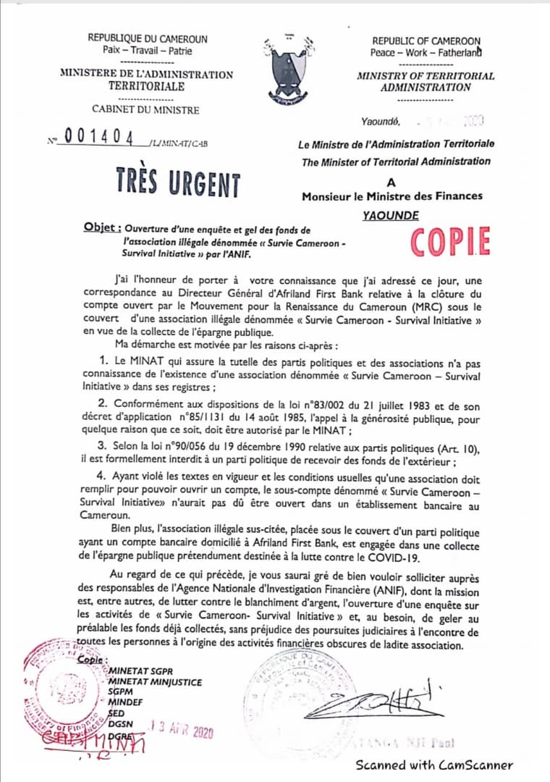
dateE | 16/02/2021
datedecreation | 13/04/2020
tag | covid-19, precaution, prévention
Categorie | Prévention
cat_lieu | Cameroun - Cameroon

